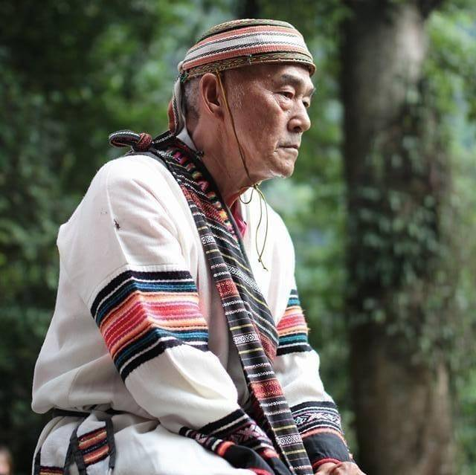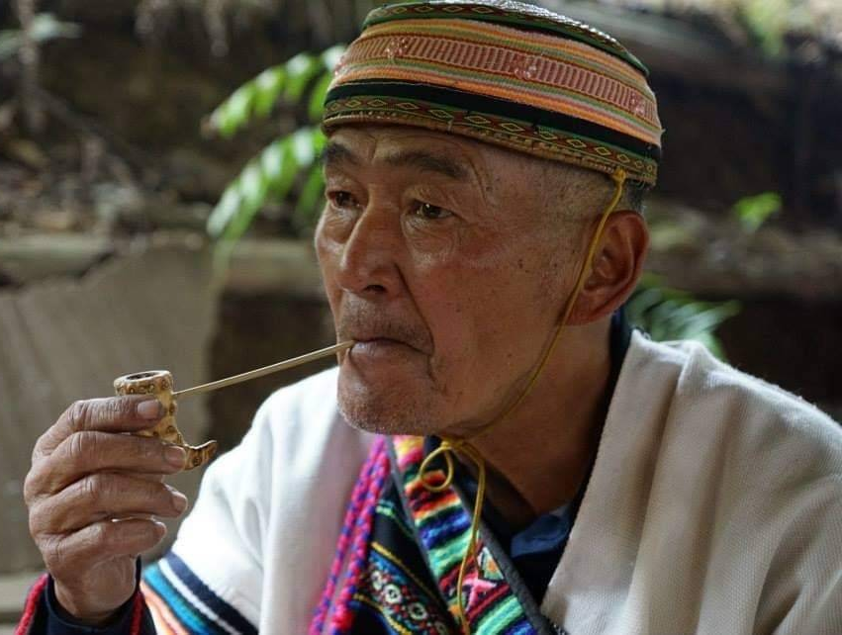
《永遠的Atayan》Mayngus．Yukih楊忠義 1952.07.25-2024.04.16
泰雅哲人 風範永存
遺風德澤 傳世後人
maruhuw Atayan sinnaliyan pastarahu
pagaga kinbahan pa’ubuy lla’i
- 日期：113年4月26日(五) 泰雅傳統告別式
- 地點：苗栗縣泰安鄉象鼻村3鄰永安27號

「那目前呢，我們的傳統文化已經消失的非常嚴重，所以我心裡在想，來把這些文化，從一開始到這中間的所有的過程，包括它比較嚴肅的一些gaga，能夠來慢慢慢慢地呈現出來，展現出來讓大家，繼續傳承延續我們傳統文化的一種，生命跟他的意義。」這是當時楊忠義為自己孩子的婚姻大事，策畫的傳統婚約禮俗，語重心長地道出對泰雅傳統文化流失的擔憂與傳承的使命。
不幸的是身為「泰雅族北勢群Gaga口述傳統」保存者，以及泰安鄉永安(麻必浩)部落頭目的Mayngus．Yukih楊忠義，於113年4月16日在家屬及親友陪伴中祖靈引領走過彩虹橋，走入Tuxan(泰雅祖居地)，享年72歲；泰安鄉公所、頭目群及部落族人聞訊無不深感哀悼與不捨，感念Mayngus頭目終年致力於泰雅傳統文化的傳承與保存，本所特撰文《永遠的Atayan》楊忠義，追思其一生為族群文化的無私奉獻。
楊忠義頭目1952年出生於苗栗縣泰安鄉永安(麻必浩)部落，畢業於省立屏東師範專科學校，在學期間允文允武，曾為大專盃田徑運動健將，畢業後，返鄉致力推動原鄉教育至今；期間曾任學校教師及主任，戮力於推動部落文化復振、族語復興運動、尤為擅長以泰雅族語講述神話傳說、部落遷移、傳統Gaga規範等文化事務，並長年參與及實踐泰雅族傳統gaga文化、口述傳統、古調歌謠、遷徙故事及民族教育知識等，吸引部落年輕世代對族群文化的認識與參與。
泰雅族傳統生活遵守gaga的社會規範，族人會以口傳方式傳承習慣和道德準則來制約生活規範；不論是社會運作、仲裁調解、提親說媒，北勢群泰雅族以口語敘述或歌謠吟唱的方式來傳承gaga的文化。楊忠義頭目生前參與鄉公所編纂「象鼻村泰雅族譜與部落發展史」、協助建置部落傳統領域、土地建置相關計畫、編修『續修泰安鄉志—「應許之地」的榮耀與滄桑』、擔任「雪霸國家公園園區山川古蹟之傳統名稱(泰雅族)先期調查計畫案」計畫主持人，以及苗栗文獻出版「泰安鄉部落遷移史」期刊，長年致力於泰雅族口述傳統的保存、傳承，2019年經苗栗縣政府公告登錄認定為「泰雅族北勢群Gaga口述傳統」保存者。
楊忠義頭目一生致力傳揚泰雅族傳統古調歌謠吟唱、泰雅口傳藝術、文化習俗、祖訓規範、遷徙歷史、生態環境知識等傳統智慧，體現泰雅族口傳文學與歷史記憶的寶藏，留下典範足為後效，實乃當代泰雅哲人，永遠的Atayan。

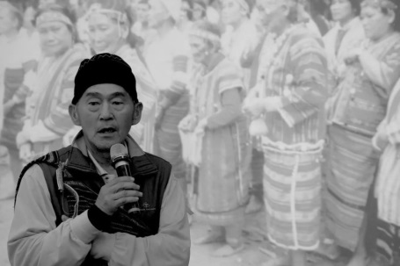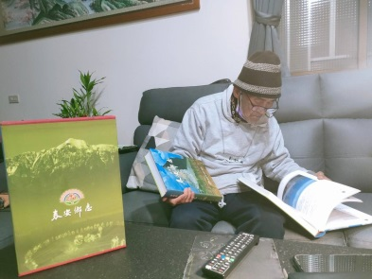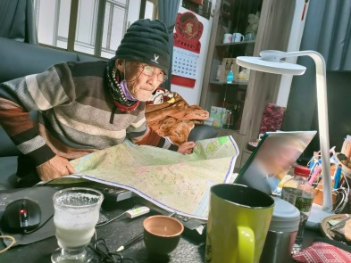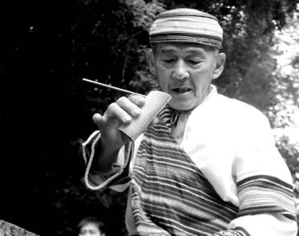

泰安鄉長陳吉基 拜輓
謹以平靜哀慟的心情通知您  我們所敬愛的親人 故 楊忠義頭目 傳統名Mayngus Yukih，於一一三年四月十六日（星期二）下午二十一時在家屬及親友陪伴中祖靈引領走過彩虹橋，走入Tuxan（泰雅祖居地）。距生於四十一年七月二十五日，祖靈庇佑他在世旅居七十二年的歲月。  在追思中我們將於一一三年四月二十六日（星期五）上午八時正於自宅舉行入殮儀式，九時舉行泰雅傳統告別式畢隨即舉行家奠、公奠儀式畢後，發引大湖火葬場羽化，遺骨安奉於永安部落公墓。  在此特別感謝您對故人生前代禱與關懷，願 祖靈記念並祝福您闔家平安。守喪期間造成不便之處懇請見諒，願 祖靈賜福您平安順心。  護喪妻 賴秀慧 | 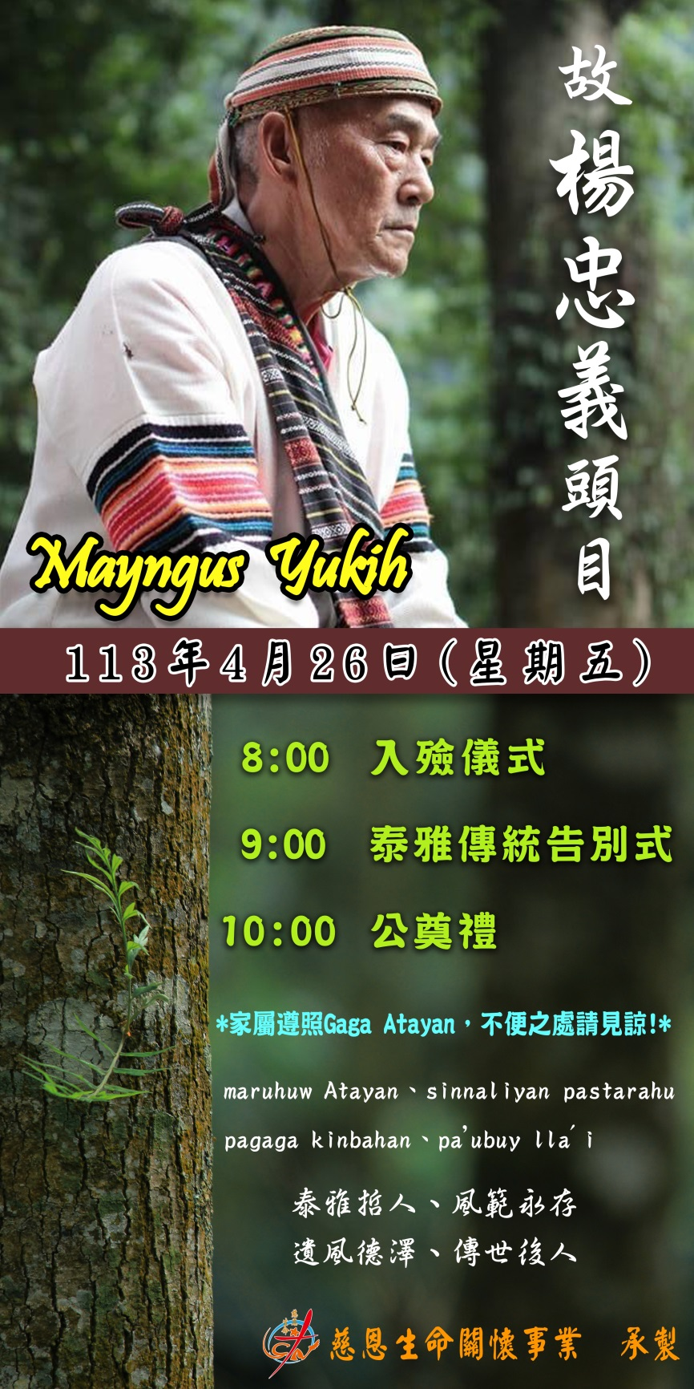
圖文引用、出處：文化部、苗栗縣政府公報資訊網、苗栗縣泰安鄉公所、楊忠義家屬

